画面レイアウト定義

|  |  |  |  |  |
| --- | --- | --- | --- | --- |
| 共通情報 | システム名 | 高専卒者用U・Iターン情報検索システム | 作成者 | 小山慎哉 |
| 工程名 | 画面設計 | 作成日付 | 2017/05/31 |
| 書誌情報 | 画面ID | G-01 | | |
| ファイル名 | usr_mng/input_login.php | | |
| 画面の名称 | 学校担当者ログイン | | |
| 概要 |  | | |

レイアウト図

ヘッダ01（共通ルールによって記述）

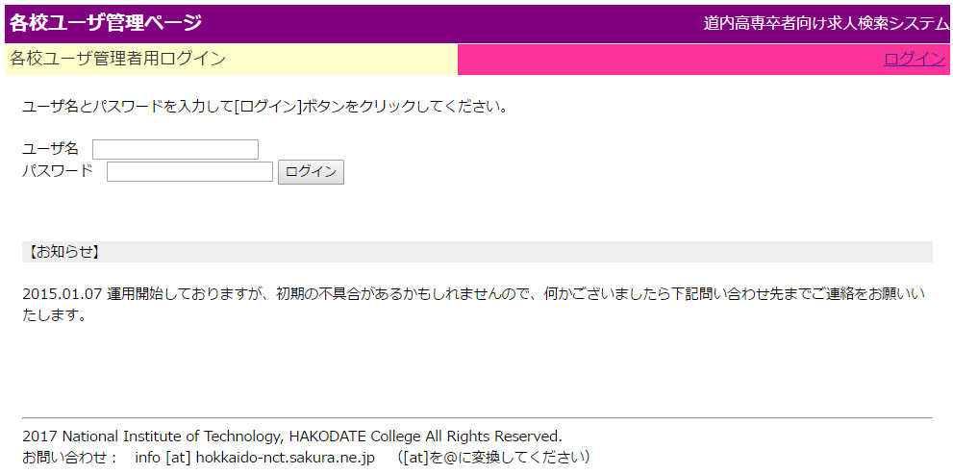

フッタ01（共通ルールによって記述）

A

③

①

②

|  |  |  |  |
| --- | --- | --- | --- |
| パーツ一覧 | | | |
| 識別ID | ラベル | 画面パーツ | 説明 |
| ① | ユーザID | Textbox | ユーザID入力欄 |
| ② | パスワード | Textbox | パスワード入力欄 |
| ③ | ログイン | Button | ログインボタン |
| 操作手順 | | | |
| 既にセッション情報が登録されている(=各校協力会担当者ログイン状態)の場合は、各校協力会担当者用トップページ（index.php）へリダイレクト  企業向けお知らせをA欄に表示する（お知らせはソース内に記入）   1. ユーザ名①とパスワード②を入力し、ログインボタン③を押すと、index.phpへ遷移する。 | | | |
| 備考 | | | |
|  | | | |

画面レイアウト定義

|  |  |  |  |  |
| --- | --- | --- | --- | --- |
| 共通情報 | システム名 | 高専卒者用U・Iターン情報検索システム | 作成者 | 小山慎哉 |
| 工程名 | 画面設計 | 作成日付 | 2017/05/31 |
| 書誌情報 | 画面ID | G-02 | | |
| ファイル名 | usr_mng/index.php | | |
| 画面の名称 | 各校協力会担当者用トップページ | | |
| 概要 |  | | |

レイアウト図

ヘッダ05（共通ルールによって記述）

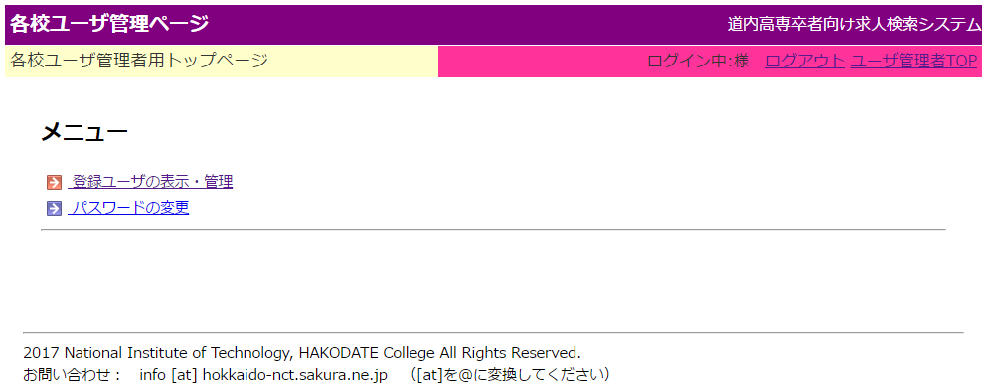

フッタ01（共通ルールによって記述）

①

②

|  |  |  |  |
| --- | --- | --- | --- |
| パーツ一覧 | | | |
| 識別ID | ラベル | 画面パーツ | 説明 |
| ① | 登録ユーザの表示・更新 | Link | 登録ユーザ表示ページ（usr_manage.php）へ |
| ② | パスワード変更 | Link | パスワード変更ページ(passwd.php)へ |
| 操作手順 | | | |
| ①のリンク：登録ユーザ表示ページ（usr_manage.php）へ  ②のリンク：パスワード変更ページ(passwd.php)へ | | | |
| 備考 | | | |
|  | | | |

画面レイアウト定義

|  |  |  |  |  |
| --- | --- | --- | --- | --- |
| 共通情報 | システム名 | 高専卒者用U・Iターン情報検索システム | 作成者 | 小山慎哉 |
| 工程名 | 画面設計 | 作成日付 | 2017/05/31 |
| 書誌情報 | 画面ID | G-11 | | |
| ファイル名 | usr_mng/usr_manage.php | | |
| 画面の名称 | ユーザ登録管理 | | |
| 概要 |  | | |

レイアウト図

ヘッダ05（共通ルールによって記述）

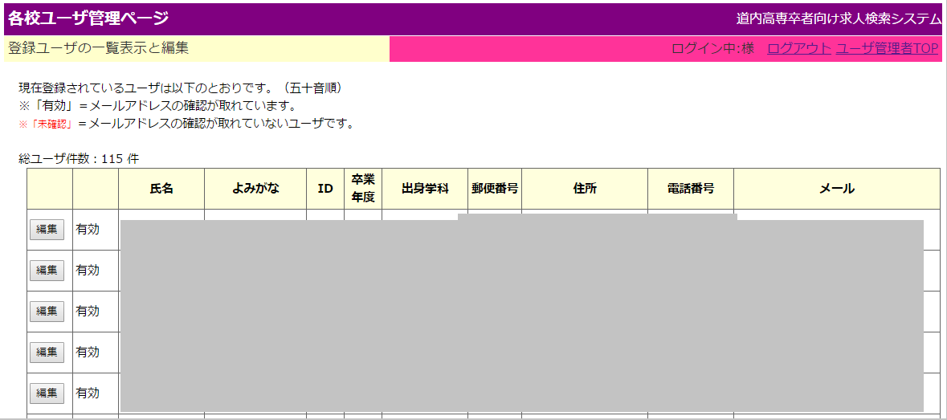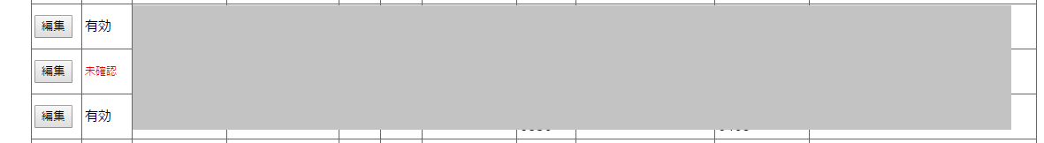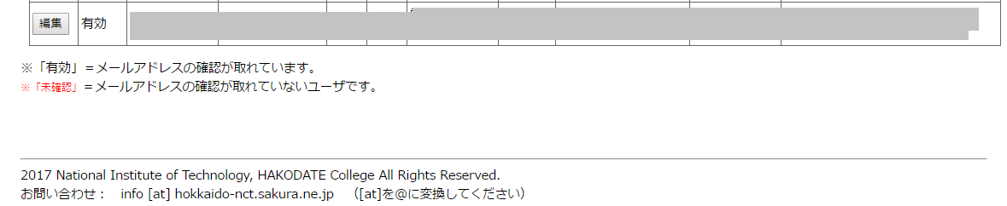

①

フッタ01（共通ルールによって記述）

A

B

|  |  |  |  |
| --- | --- | --- | --- |
| パーツ一覧 | | | |
| 識別ID | ラベル | 画面パーツ | 説明 |
| ① | 登録情報編集 | Button | ユーザ登録情報編集ページ（user_upd.php）へ |
| 操作手順 | | | |
| 初期条件：当該校卒業生ユーザを抽出し、A欄にユーザ数、B欄にリスト表示する。表示順はユーザ名の五十音順。また、メールアドレスの送達確認が取れている場合は「有効」、取れていない場合は「未確認」と左から2列目に表示する。   1. ユーザ登録内容を変更する場合は、対象ユーザの左端にあるボタン①を押すと、ユーザ登録情報編集ページ(user_upd.php)へ遷移する。 | | | |
| 備考 | | | |
|  | | | |

画面レイアウト定義

|  |  |  |  |  |
| --- | --- | --- | --- | --- |
| 共通情報 | システム名 | 高専卒者用U・Iターン情報検索システム | 作成者 | 小山慎哉 |
| 工程名 | 画面設計 | 作成日付 | 2017/05/31 |
| 書誌情報 | 画面ID | G-12 | | |
| ファイル名 | usr_mng/user_upd.php | | |
| 画面の名称 | ユーザ情報更新 | | |
| 概要 |  | | |

レイアウト図

ヘッダ05（共通ルールによって記述）

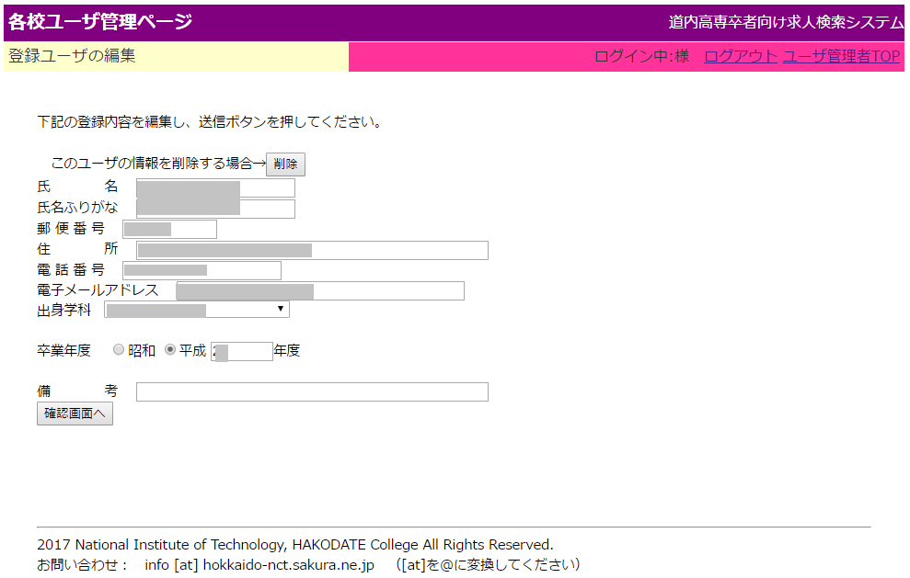

⑨

⑩

②

③

④

⑤

⑥

⑦

⑧

⑪

⑫

フッタ01（共通ルールによって記述）

①

|  |  |  |  |
| --- | --- | --- | --- |
| パーツ一覧 | | | |
| 識別ID | ラベル | 画面パーツ | 説明 |
| ① | 削除ボタン | Button | 削除（user_upd_exe.phpへ） |
| ② | 氏名 | Textbox | 企業名フリガナ入力欄 |
| ③ | 氏名ふりがな | Textbox | 担当者所属入力欄 |
| ④ | 郵便番号 | Textbox | 担当者氏名入力欄 |
| ⑤ | 住所 | Textbox | 業種選択 |
| ⑥ | 電話番号 | Textbox | 業務内容入力欄 |
| ⑦ | Eメールアドレス | Textbox | 資本金入力欄 |
| ⑧ | 出身学科 | Selectbox | 従業員数入力欄 |
| ⑨ | 卒業年度元号 | Radiobutton | 郵便番号入力欄 |
| ⑩ | 卒業年度 | Textbox | 都道府県選択 |
| ⑪ | 備考 | Textbox | 所在地入力欄 |
| ⑫ | 確認画面へ | Button | 確認画面(user_upd_chk.php)へ |
| 操作手順 | | | |
| 初期条件：該当する卒業生ユーザの登録情報をDBから抽出し、①～⑩の欄に抽出した値を表示する。また、当該校の学科をDBから抽出し、セレクトボックスを生成する。   1. ボタン①を押すと、削除処理としてユーザ情報更新ページ(user_upd_exe.php)へ遷移する 2. ②～⑪の更新したい箇所の値を変更する 3. ボタン⑫を押すと、ユーザ情報更新確認ページ（user_upd_chk.php）へ遷移する | | | |
| 備考 | | | |
|  | | | |

画面レイアウト定義

|  |  |  |  |  |
| --- | --- | --- | --- | --- |
| 共通情報 | システム名 | 高専卒者用U・Iターン情報検索システム | 作成者 | 小山慎哉 |
| 工程名 | 画面設計 | 作成日付 | 2017/05/31 |
| 書誌情報 | 画面ID | G-13 | | |
| ファイル名 | usr_mng/user_upd.chk | | |
| 画面の名称 | ユーザ情報更新確認 | | |
| 概要 |  | | |

レイアウト図

ヘッダ05（共通ルールによって記述）

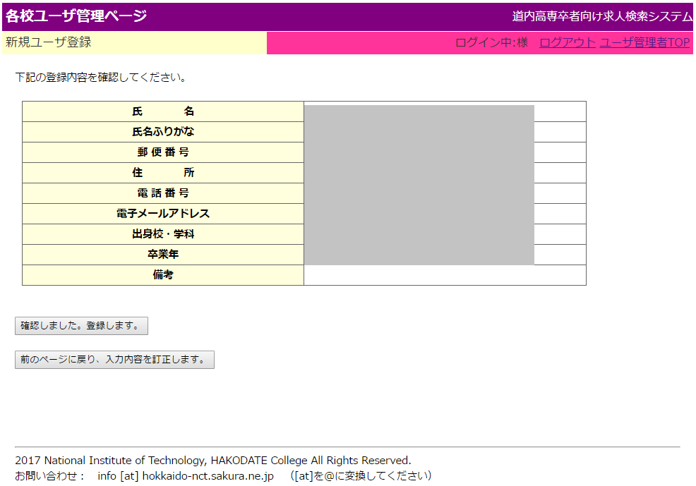

A

フッタ01（共通ルールによって記述）

①

　 ②

|  |  |  |  |
| --- | --- | --- | --- |
| パーツ一覧 | | | |
| 識別ID | ラベル | 画面パーツ | 説明 |
| ① | 登録 | Button | ユーザ情報更新実行（user_upd_exe.php）へ |
| ② | 入力内容の訂正 | Button | ユーザ情報登録内容編集（user_upd.php）へ |
| 操作手順 | | | |
| 初期条件：ユーザ情報登録内容編集ページから渡された値をA欄に表示する   1. ボタン①を押すと、ユーザ情報更新実行ページ（user_upd_exe.php）へ遷移する 2. ボタン②を押すと、ユーザ情報登録内容編集ページ（user_upd.php）へ戻る。ユーザ情報登録内容編集ページで入力した値は保持される。 | | | |
| 備考 | | | |
|  | | | |

画面レイアウト定義

|  |  |  |  |  |
| --- | --- | --- | --- | --- |
| 共通情報 | システム名 | 高専卒者用U・Iターン情報検索システム | 作成者 | 小山慎哉 |
| 工程名 | 画面設計 | 作成日付 | 2017/05/31 |
| 書誌情報 | 画面ID | G-14 | | |
| ファイル名 | usr_mng/user_upd.exe.php | | |
| 画面の名称 | ユーザ情報更新実行 | | |
| 概要 |  | | |

レイアウト図

ヘッダ05（共通ルールによって記述）

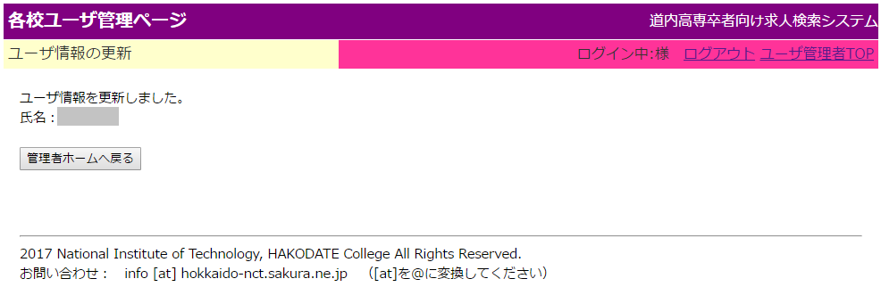

フッタ01（共通ルールによって記述）

①

A

|  |  |  |  |
| --- | --- | --- | --- |
| パーツ一覧 | | | |
| 識別ID | ラベル | 画面パーツ | 説明 |
| ① | 求人情報を登録 | Button | 求人情報登録ページ(reg_offer.php)へ |
| ② | 入力者用ホームへ戻る | Button | トップページ(index.php)へ |
| 操作手順 | | | |
| 初期条件：ユーザ情報更新確認ページから渡された値を基にDBの内容を更新する。また、ユーザ名をA欄に表示する。   1. 管理者ホームへ戻るボタン①を押すと、トップページ(index.php)へ戻る。 | | | |
| 備考 | | | |
|  | | | |

画面レイアウト定義

|  |  |  |  |  |
| --- | --- | --- | --- | --- |
| 共通情報 | システム名 | 高専卒者用U・Iターン情報検索システム | 作成者 | 小山慎哉 |
| 工程名 | 画面設計 | 作成日付 | 2017/05/31 |
| 書誌情報 | 画面ID | G-21 | | |
| ファイル名 | usr_mng/passwd.php | | |
| 画面の名称 | 学校担当者パスワード変更 | | |
| 概要 |  | | |

レイアウト図

ヘッダ05（共通ルールによって記述）

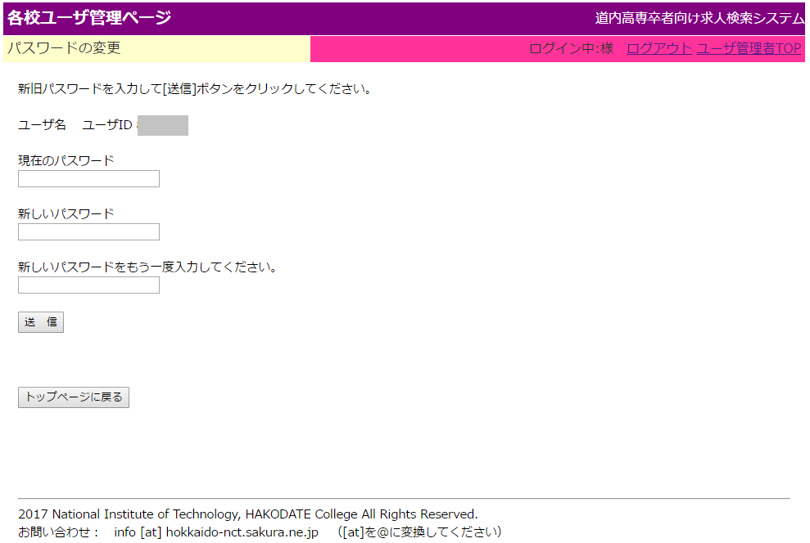

フッタ01（共通ルールによって記述）

④

⑤

A

①

②

③

※パスワード更新完了後の画面

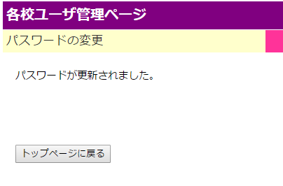

|  |  |  |  |
| --- | --- | --- | --- |
| パーツ一覧 | | | |
| 識別ID | ラベル | 画面パーツ | 説明 |
| ① | 現パスワード | Textbox | 現パスワード入力欄 |
| ② | 新パスワード | Textbox | 新パスワード入力欄 |
| ③ | 新パスワード（再） | Textbox | 新パスワード確認入力欄 |
| ④ | 送信ボタン | Button | パスワード変更送信ボタン（リロード） |
| ⑤ | トップページに戻る | Button | トップページ(index.php)に遷移 |
| 操作手順 | | | |
| ログインしているユーザのユーザ名とユーザIDをA欄に表示する   1. 現在のパスワードを①に入力する。 2. 新しいパスワードを②に入力する。 3. 確認のため、新しいパスワードを③に入力する。 4. ④送信ボタンを押すと、リロードされ、①が現パスワードと一致し、かつ②と③の内容が一致していれば、DB上で該当ユーザのパスワードを更新し、パスワード更新完了後の画面を表示する。 5. ⑤を押すとトップページ(index.php)に戻る | | | |
| 備考 | | | |
|  | | | |